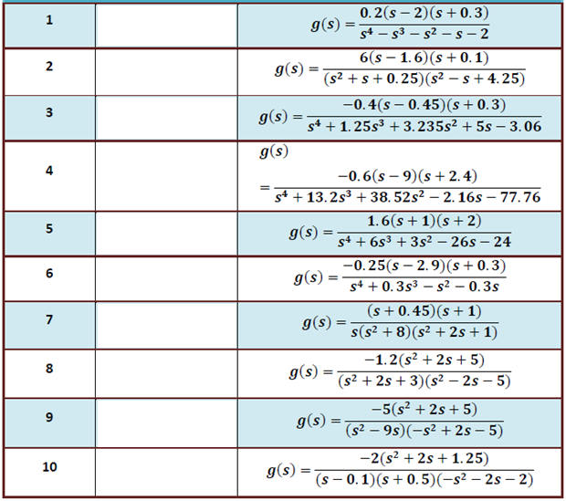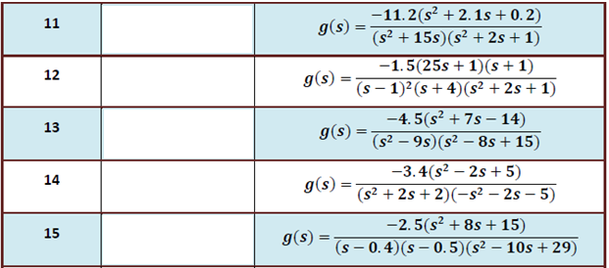
در خصوص تابع تبدیل سیستم ارائه شده موارد زیر را فقط با نرم افزار مطلب پاسخ دهید؟
- تابع تبدیل سیستم تان را برای برنامه مطلب تعریف کنید؟
- صفرها و قطبهای سیستم را بدست آورده و رسم کنید؟
- پاسخ ضربه سیستم را بدست آورید ؟
- پاسخ حلقه باز سیستم را به ورودی پله واحد رسم کنید؟
- پاسخ پله سیستم حلقه بسته را با فیدبک واحد بدست آورید؟ آیا سیستم پایدار است؟
مقادیر زمان صعود، زمان فراجهش، حداکثر فراجهش و زمان مستقر شدن را حلقه بسته بدست آورید؟
- مکان هندسی سیستم مذکور را رسم کنید؟
- با استفاده از مکان هندسی فوق، پایداری سیستم را بررسی و شرح دهید؟

